Pruebas de usabilidad con prototipo de alta fidelidad
Objetivos
El estudio se enfocó en lograr los objetivos enumerados a continuación:
Verificar que el proceso de facturar productos funcione correctamente.
Analizar cuán claro y eficiente es el flujo de navegación
Detectar oportunidades de optimización en la experiencia del usuario
Fijar métricas cualitativas y cuantitativas de rendimiento
Alcance y Limitaciones
El módulo de facturación fue el foco de la prueba, y cinco usuarios que representan diferentes grados de competencia digital participaron en ella. Es importante señalar que tres participantes accedieron a compartir sus pantallas, lo que permitió obtener perspectivas valiosas sobre sus procesos cognitivos y formas de interacción.
Diseño de la Prueba
Para comprender de manera profunda la experiencia del usuario, se utilizó un método mixto que incluía enfoques cualitativos para el análisis y técnicas cuantitativas para medir objetivamente el rendimiento
Participantes
La prueba contó con la participación de cinco usuarios, seleccionados mediante un muestreo no probabilístico por conveniencia. Las sesiones se desarrollaron el 16 de noviembre de 2025 en horario comprendido entre las 5:48 pm y 7:01 pm.
Instrumentos y Técnicas
Prototipo de gran fidelidad: Creado en Figma
Plataforma de pruebas: Maze para el análisis y la recolección de métricas
Protocolo de evaluación: 10 contextos de aplicación con respuestas binarias
Métodos de observación: En 3 de cada 5 situaciones, se registra la pantalla.

Los resultados evidencian un desempeño satisfactorio en el 80% de las funcionalidades evaluadas. La Tabla 1 resume los hallazgos principales:

Tabla 1. Resultados Consolidados de Usabilidad
Funcionalidad Evaluada | Tasa de Éxito | Tiempo Promedio
Carga de página | 100% | 6.87 s
Comprensión del menú | 100% | 5.04 s
Información de productos | 100% | 4.21 s
Agregar producto leche | 100% | 4.02 s
Agregar producto yogurt | 50% | 5.74 s
Cálculo de precios acumulados | 50% | 5.74 s
Generación de facturas | 100% | 4.36 s
Retorno a inicio | 100% | 3.38 s
Visualización de detalles | 100% | 6.37 s

Tabla 2. Consolidados de Prueba
Preguntas de pruebas | Si | No
¿La página cargo correctamente? | 100% | 0%
¿El menú de opciones fue comprendido y amable para el usuario? | 100% | 0%
¿La información del producto está  completa? | 100% | 0%
¿Se pudo agregar el producto leche? | 100% | 0%
¿Los valores coincidan con el precio del producto? | 100% | 0%
¿Se pudo agregar el producto yogurt? | 50% | 50%
¿Los valores coincidan con el precio acumulado de los productos? | 50% | 50%
¿Al dar clic en el botón "Facturar" se muestra un mensaje que diga ¡Factura Generada Exitosamente! ? | 100% | 0%
¿Al dar clic en el botón "Aceptar" se muestra la página de inicio ? | 100% | 0%
¿La aplicación permite ver el detalle de la factura ? | 100% | 0%

La aplicación de Maze muestra los resultados de la siguiente manera:
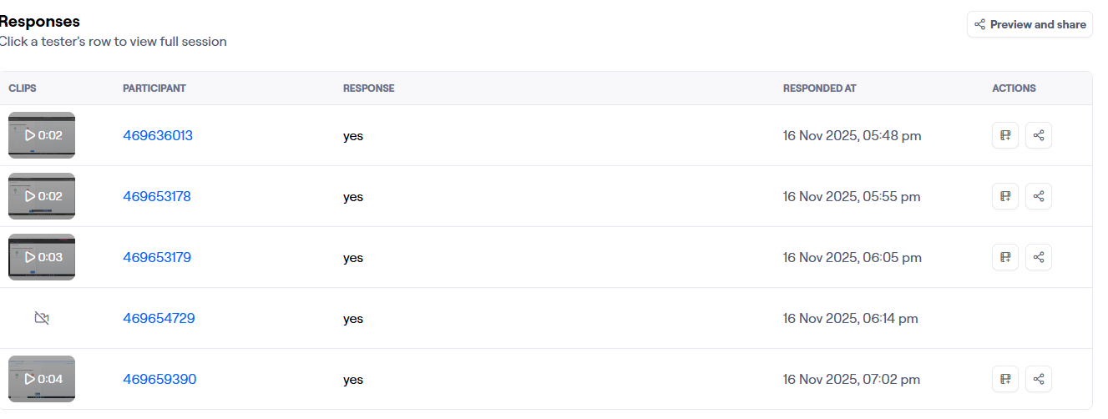
El prototipo demarca una base funcional sólida, con el 80% de las funcionalidades evaluadas operando de manera satisfactoria.
Los mecanismos de cálculo acumulativo y la interacción con el producto yogurt fueron identificados como dos áreas críticas que necesitan intervención prioritaria.
La metodología aplicada mostró ser eficaz para detectar tanto problemas evidentes como matices en la experiencia del usuario.

Nombre del Proyecto : Pruebas de Usabilidad Alquería |  |  |  | Versión del prototipo: 2.1
Equipo Responsable: Daniel Tobon, Jerson Moreno, Dayanna Coral |  |  |  | Herramientas usadas: Figma, Maze
Objetivo de la prueba: Validar el correcto funcionamiento de la página de inicio y la facturación de productos
Número de Participantes: 5 |  |  |  | Número de escenarios: 10
Participante | 469636013 |  | Tiempo  (s) | 469653178 |  | Tiempo  (s) | 469653178 |  | Tiempo  (s) | 469654729 |  | Tiempo  (s) | 469659390 |  | Tiempo  (s)
Fecha y hora de la prueba | 16 Nov 2025, 05:48 pm |  | Tiempo  (s) | 16 Nov 2025, 05:56 pm |  | Tiempo  (s) | 16 Nov 2025, 06:06 pm |  | Tiempo  (s) | 16 Nov 2025, 06:14 pm |  | Tiempo  (s) | 16 Nov 2025, 07:01 pm |  | Tiempo  (s)
Preguntas de pruebas | Si | No | Tiempo  (s) | Si | No | Tiempo  (s) | Si | No | Tiempo  (s) | Si | No | Tiempo  (s) | Si | No | Tiempo  (s)
¿La página cargo correctamente? | X |  | 2,88 | X |  | 12,96 | X |  | 3,86 | X |  | 8,08 | X |  | 6,55
¿El menú de opciones fue comprendido y amable para el usuario? | X |  | 2,35 | X |  | 4,67 | X |  | 3,47 | X |  | 6,76 | X |  | 7,93
¿La información del producto esta completa? | X |  | 2,23 | X |  | 2,94 | X |  | 2,23 | X |  | 8,46 | X |  | 5,17
¿Se pudo agregar el producto leche? | X |  | 1,29 | X |  | 4,14 | X |  | 6,37 | X |  | 1,13 | X |  | 7,17
¿Los valores coincidian con el precio del producto? | X |  | 1,29 | X |  | 4,14 | X |  | 6,37 | X |  | 1,13 | X |  | 7,17
¿Se pudo agregar el producto yogurt? |  | X | 5,33 |  | X | 5,82 |  | X | 5,99 | X |  | 1,23 | X |  | 9,32
¿Los valores coinciden con el precio acumulado de los productos? |  | X | 5,33 |  | X | 5,82 |  | X | 5,99 | X |  | 1,23 | X |  | 9,32
¿Al dar clic en el botón "Facturar" se muestra un mensaje que diga ¡Factura Generada Exitosamente! ? | X |  | 6,61 | X |  | 2,94 | X |  | 3,43 | X |  | 2,19 | X |  | 6,61
¿Al dar clic en el botón "Aceptar" se muestra la página de inicio? | X |  | 3,23 | X |  | 4,14 | X |  | 3,44 | X |  | 3,04 | X |  | 3,04
¿La aplicación permite ver el detalle de la factura? | X |  | 2,08 | X |  | 5,82 | X |  | 9,63 | X |  | 7,16 | X |  | 7,16

